**بسمه تعالی**



برنامه نویسی بانک اطلاعاتی SQL Server

**نویسنده : محمد حسین فخرآوری**

زبان SQL سه عملگر EXCEPT و INTERSECT و UNION را به ترتیب برای تفاضل، اشتراک و اجتماع مجموعه ها طراحی کرده است. در SQL Server این عملگر ها با همین نام استفاده می شوند.

عملگر UNION

عملگر UNION برای ترکیب نتایج دو یا چند دستور SELECT استفاده می شود

توجه داشته باشید که هر دستور SELECT در عملگر UNION باید تعداد ستونهای یکسانی را برگردانند. همچنین ستونها باید Data Type یکسانی داشته باشند. علاوه بر این ستونها در هر دستور SELECT باید به یک صورت مرتب شده باشند (Order By)

|  |
| --- |
| SELECT column_name(s) FROM table_name1  UNION  SELECT column_name(s) FROM table_name2 |

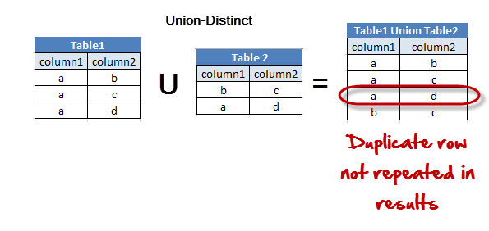

نکته: عملگر UNION تنها داده هایی را به صورت پیش فرض انتخاب می کند که از یکدیگر متمایز باشند. برای اینکه داده های تکراری را هم بیاوریم از UNION ALL استفاده کنید.

|  |
| --- |
| SELECT column_name(s) FROM table_name1  UNION ALL  SELECT column_name(s) FROM table_name2 |

* نام ستون ها در جدول نتایج همیشه برابر نام ستونها در دستور SELECT اول در عملگر UNION می باشد.

اشتراک دو مجموعه

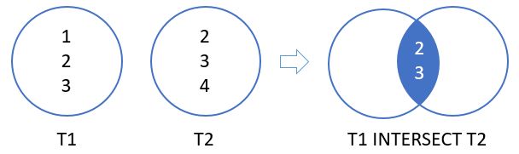

فرض کنید می خوهیم اشتراک بین سطرهای دو جدول مشتری و کارمندان را بر اساس سه ستون کشور، منطقه و شهر بگیریم

|  |
| --- |
| SELECT Country, Region, City FROM Customers  INTERSECT  SELECT Country, Region, City FROM Employees; |

تفاضل دو مجموعه

نتيجه نهايي شما دادههايي است كه در مجموعه دادههاي جدول اول وجود دارند اما در جدول دوم نمي باشند.

|  |
| --- |
| SELECT Country,Region,City FROM Employees  EXCEPT  SELECT Country,Region,City FROM Customers; |

